22.03.2019
Челендж «Небезпечні знахідки»
4 клас
Мета: закріпити знання учнів про вибухонебезпечні предмети й речовини, про їхню загрозу
життю та здоров'ю. Повторити на імітаційних та рольових іграх правила поводження з вибухонебезпечними та підозрілими предметами. Виховувати почуття відповідальності за своє життя та життя інших людей.

Обладнання: кубик зі словами «покажи», «розкажи», «запам’ятай», «склади», «поміркуй», «розподіли»; презентація до гри; великі пазли зі знаками; картки із словами «так» , «ні»; картинки для гри «Розподіли»; великі картки для інсценізації.

Перебіг челенджу
І. Привітання команд. Вступне слово. (3 хв)
- Добрий день. Рада всіх бачити на челенджі «Небезпечні знахідки». Сьогодні на наш захід завітали гості____________________________________________, давайте привітаємося з ними. Наші гості будуть не лише глядачами, а й членами журі.
У нашому челенджі будуть брати участь дві команди:
І команда «Суперстар»
ІІ команда «Супергерої»
Визначатися із завданнями нам допоможе кубик (вчитель показує кубик)
Тож не гаємо часу і розпочинаємо…
Для визначення завдання першими кубик кидають «Суперстар»
(В класі парти об’єднані на дві команди. Учасники сидять обличчям до обличчя. У кожній команді по 10 учасників)
1. Конкурс «Покажи правильну відповідь». Учням потрібно показати вірну відповідь на табличках (так або ні), питання з картинками з’являються на екрані, вчитель зачитує їх. За кожну правильну відповідь команди отримують по одному балу. (5 хв)
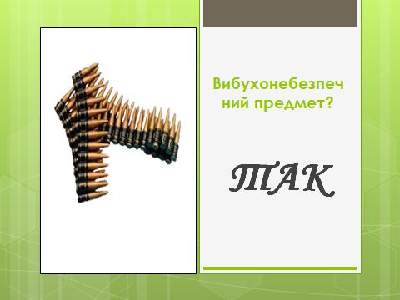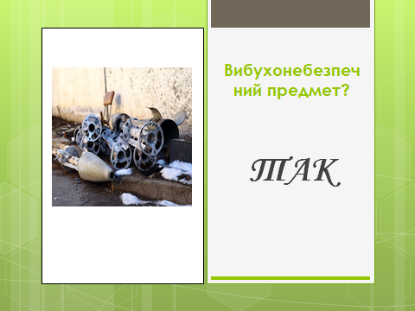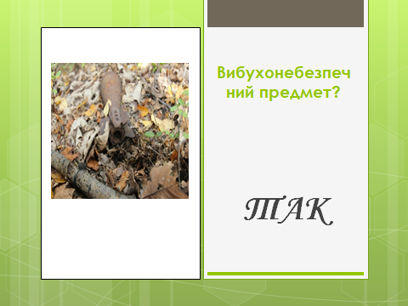

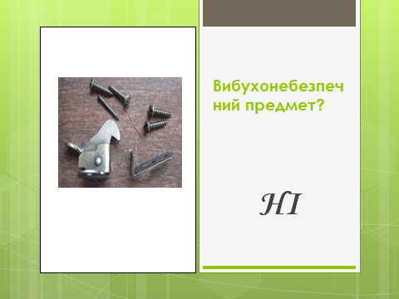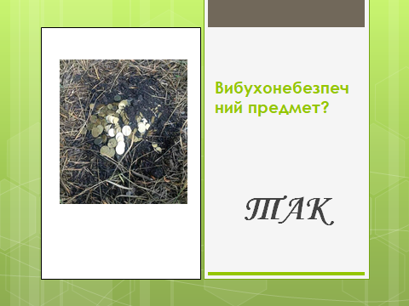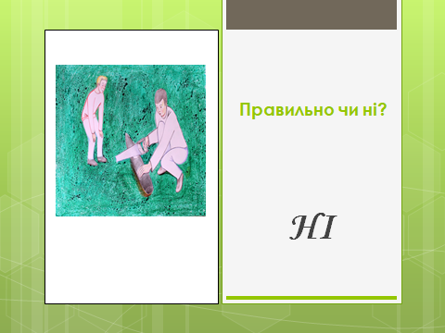

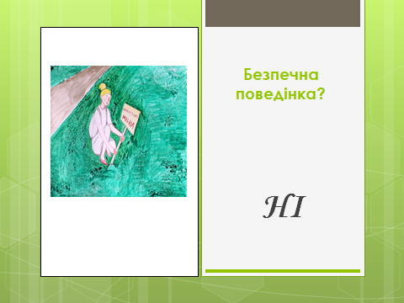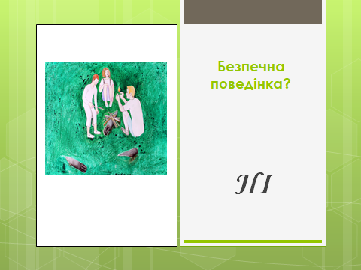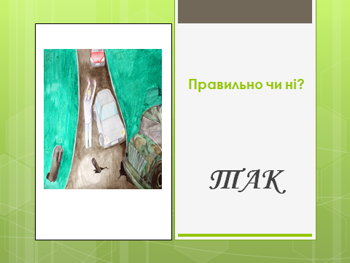
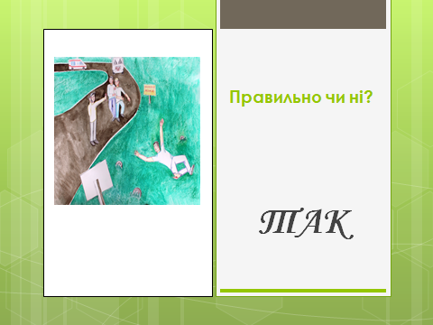

2. Конкурс «Розкажи та покажи, як діяти в небезпечній ситуації». (6 хв)
Кожна команда отримує завдання з описом ситуації, яку потрібно інсценізувати.
Ситуація 1.
Ви з друзями гралися і знайшли…
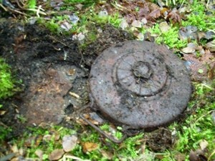

Ситуація 2. Ви з друзями гралися на дитячому майданчику та раптом помітили…

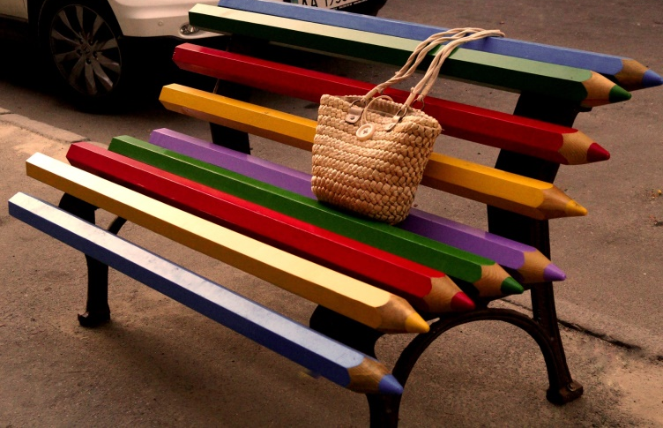

3. Конкурс «Запам’ятай». (10 хв)
Волкова О.А. та Чепак Дмитро
Дмитро: - Яка сьогодні чудова погода! Піду за місто, в балку назбираю первоцвітів для своєї мами. (Іде, немовби шукає первоцвіти, і ось знаходить під квітами телефон.)
- Оце мені повезло, не тільки квітів назбирав, а ще й телефон знайшов! (Бере телефон у руки і лунає вибух)
Ольга Анатоліївна вибігає та надає першу допомогу Дмитру.
Завдання для команд:
1. Розкажіть по-порядку, що робила Ольга Анатоліївна, коли надавала першу допомогу постраждалому.
Оцінюється правильний алгоритм дій при наданні першої допомоги.
2. Що робити далі коли надано першу допомогу постраждалому? (Викликати швидку допомогу за номером 103). Один з членів команди отримує телефон і потрібно викликати швидку допомогу. Оцінюється правильність надання інформації оператору швидкої допомоги.
(Набрати номер телефону 103.
Назвати точну адресу, якщо невідома то приблизно шлях під’їзду.
Назвати причину виклику, вік особи, якій потрібна допомога.
Представитися хто телефонує та з якого телефону.
4. Фізхвилинка. Ведучий говорить слова: вогонь, діти рухами показують вогонь; вода – показують хвилі; вибух – присідають та закривають обличчя руками. (1 хв)
4. Конкурс «Поміркуй». (3 хв)
- Діти чи знаєте ви як діяти в разі небезпечної знахідки? (ТАК)
- А от зараз ми і перевіримо ваші знання. (Діти отримують конверти)
- Відкрийте конверти. Ваше завдання відновити порядок дій, якщо ви раптом побачили міну, або інший вибухонебезпечний предмет.
1. Зупинився.
2. Заспокоївся.
3. Подивився навкруги.
4. Повернувся по своїх слідах назад.
5. Позначив на безпечній відстані.
6. Подзвонив по телефону 101.
5. Конкурс «Склади». Кожна команда отримує пазли. Завдання скласти знак та розповісти про нього. (3 хв)

Легкозаймиста речовина

Вибухонебезпечна речовина
Додаткові питання:
- На які дві групи поділяють знаки? (офіційні та неофіційні)
- Де можна побачити ці знаки? (в лісі, балці, на електропідстанції і т.д.)
6. Конкурс «Розподіли». Кожна команда витягує по одній картинці. (5 хв)
І картинка – квітка (безпечні предмети)
ІІ картинка – бомба (небезпечні предмети)
Команди повинні розподілити предмети, які знаходяться в кошику.
- Ваше завдання відібрати безпечні та небезпечні предмети

8. Підсумок челенджу. (4 хв)
- А зараз надаємо слово нашому журі (називають кількість балів та переможців, вручають грамоти)

